# Documentacion RHS

## Personalizacion del tema

La aplicacion RHS dispone de un sistema de Themes (Temas) donde el usuario puede personalizar entre una lista de temas Pre-establecidos.

Para cambiar el tema deberemos realizar lo siguiente:

1. Deberemos dar click en el boton de ***“Personalizar”*** en la parte inferior de cualquier pagina de la aplicacion.

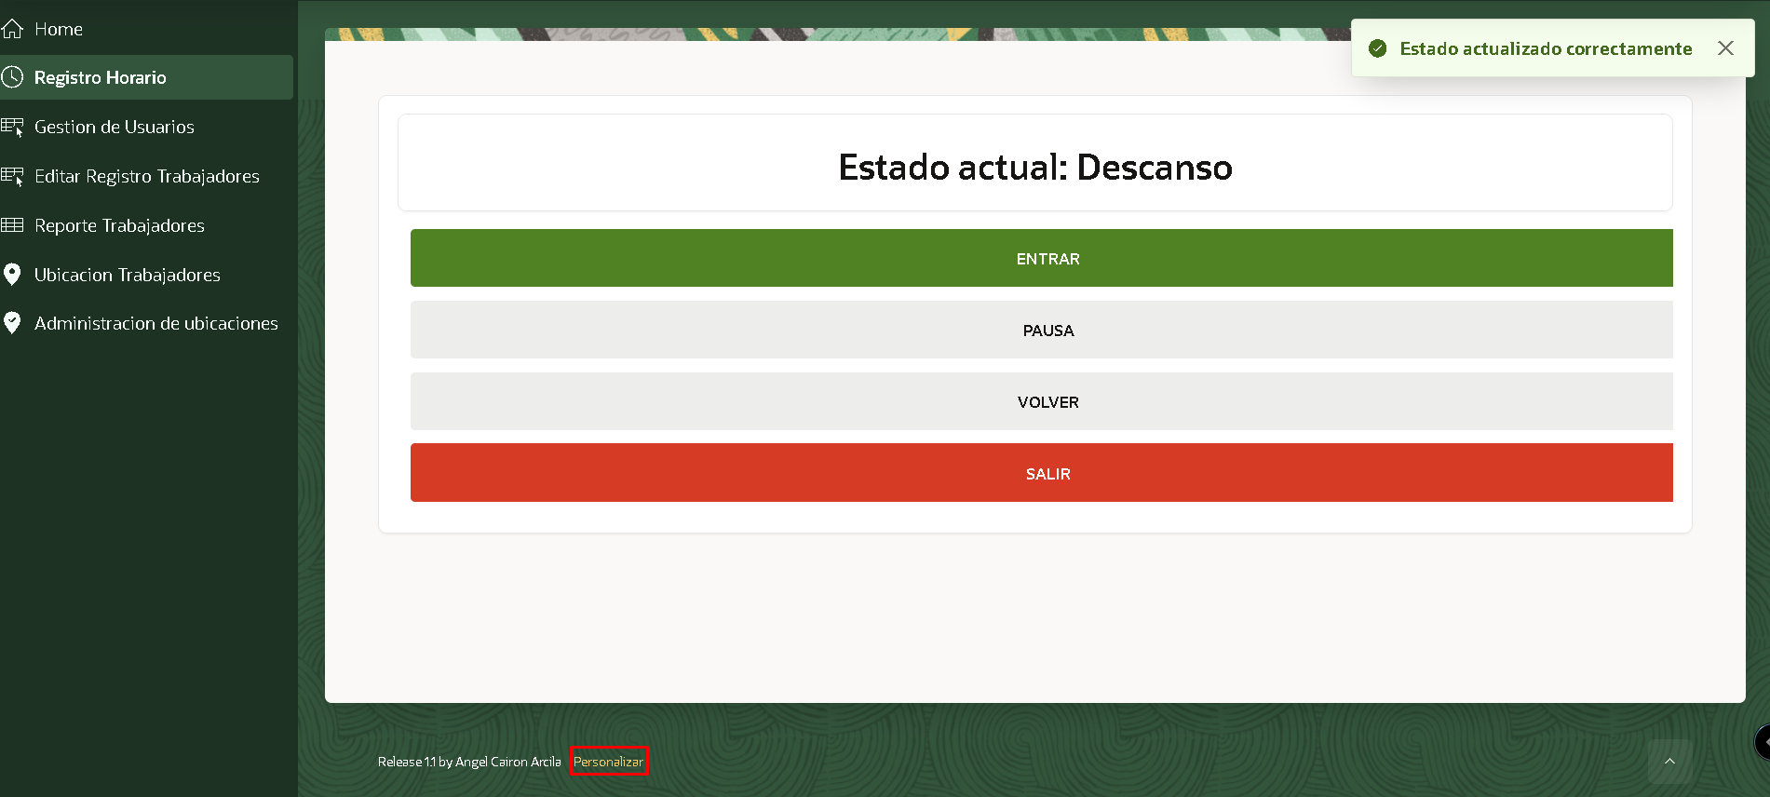

Imagen de interaz de la aplicacion

1. solo tendremos que seleccionar el tema que nos guste tal y como indica el propio pop-up una vez seleccionado el tema damos click en el boton de ***“Aplicar cambios”*** y ya tendriamos nuestro nuevo tema.8 